ОБЕД  (диетическое питание - сахарный диабет)  Салат из отварных овощей с зеленым горошком и яйцом  Солянка домашняя со сметаной  Шницель из индейки  Макаронные изделия отварные с маслом  Напиток Ягодка  Хлеб пшеничный  Хлеб ржаной | 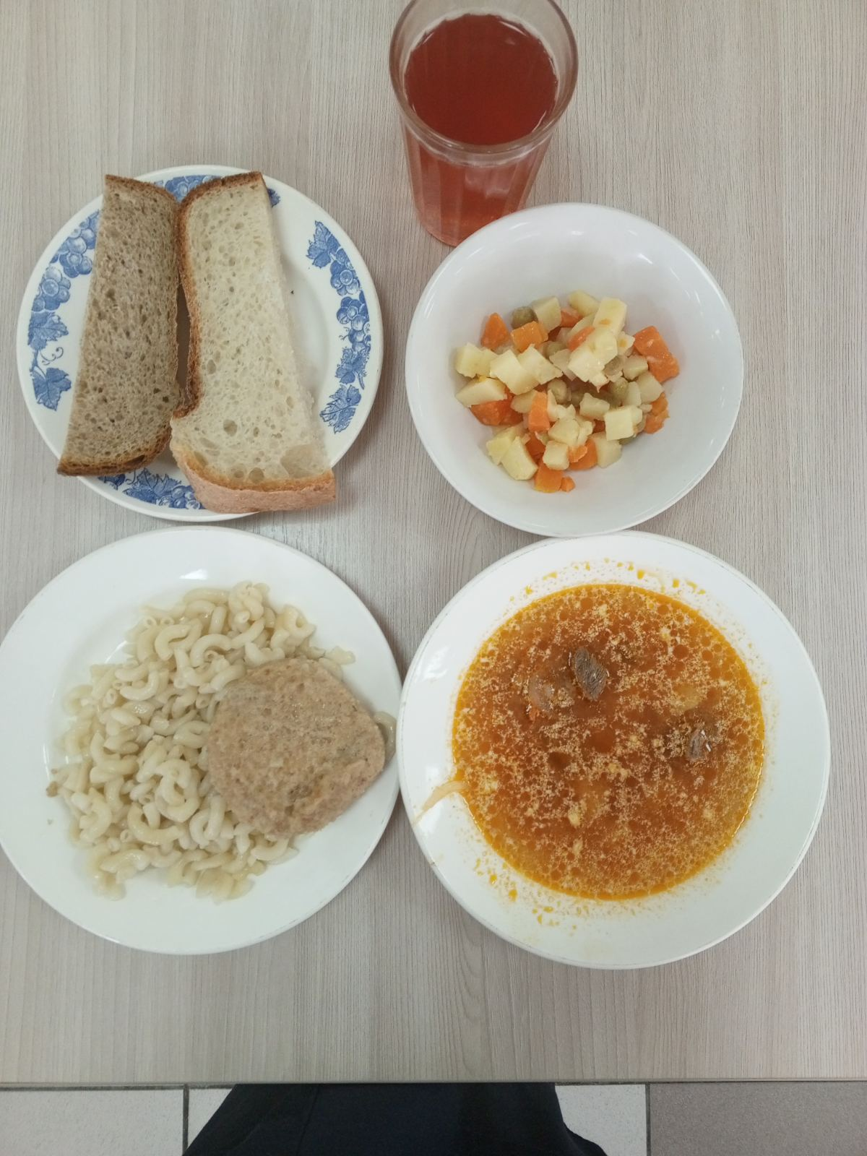
ЗАВТРАК  (льготная категория)  Запеканка творожная с молоком сгущенным  Чай с лимоном  Хлеб пшеничный  Хлеб ржаной  Апельсины | 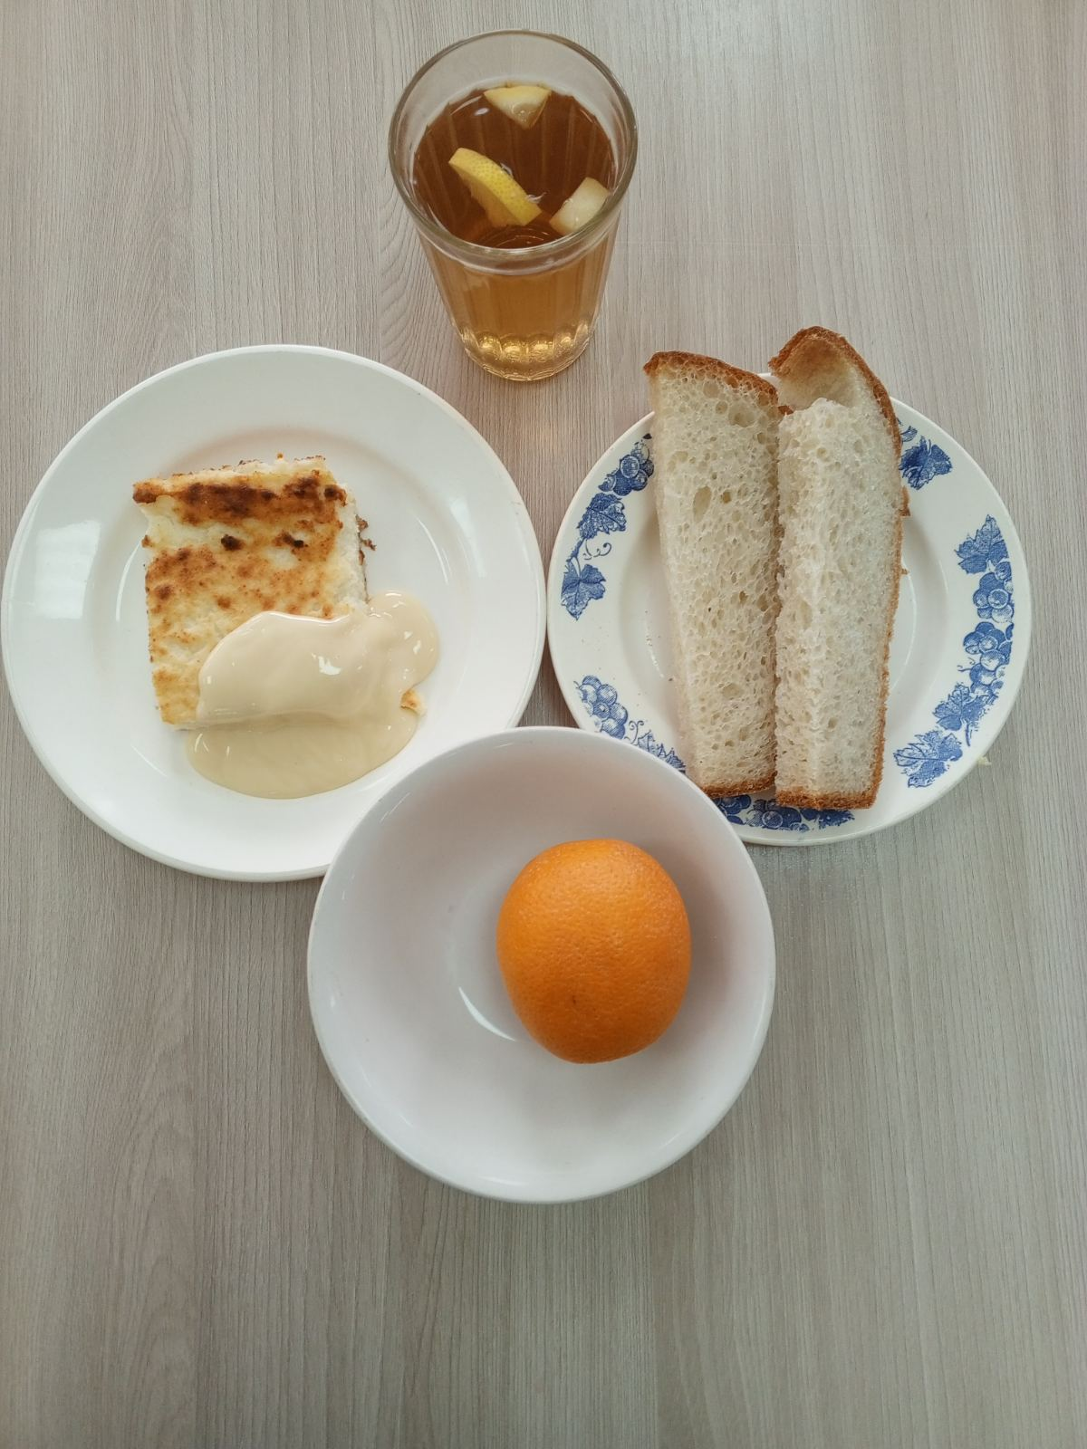
ОБЕД
(1 – 4 классы, 5-11классы)
Салат из отварных овощей с зеленым горошком и яйцом
Солянка домашняя со сметаной
Шницель из индейки
Макаронные изделия отварные с маслом
Напиток Ягодка
Хлеб пшеничный
Хлеб ржаной

ЗАВТРАК  (5-11 классы)  Каша пшенная молочная жидкая с маслом сливочным  Чай с лимоном  Хлеб пшеничный | 